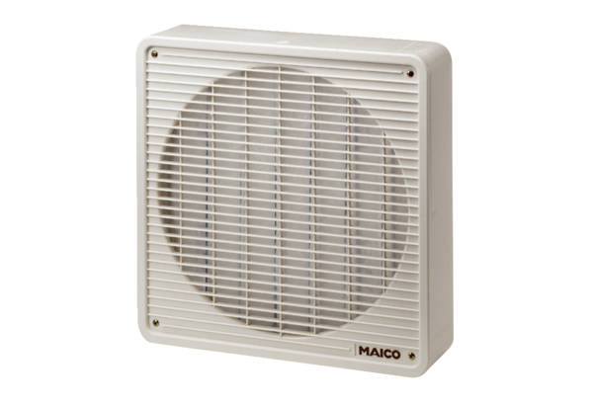Filtre à air ZFF 40Unité de conditionnement : 1 pièceGamme: C
Numéro de référence : 0149.0005Fabricant : MAICO

